Стандарт WKU – 2.28
Немецкий пинчер - ( German Pinscher)
Происхождение – Германия
Дата последнего редактирования стандарта – 12.07.2023
Применение – сторожевая и собака-компаньон.
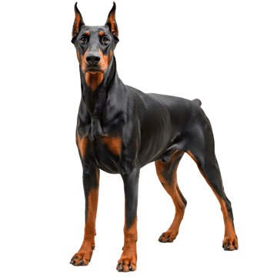
История. Гладкошерстный пинчер. Первые письменные упоминания о породе встречаются с 1836 года. Тогда стандартных пинчеров разводили не по всей Германии, а преимущественно в окрестностях Вюртемберга. Сначала животных держали одолеваемые грызунами бюргеры. Верткие и сообразительные песики бойко уничтожали мышей, тем самым спасая продуктовые запасы горожан. Позднее немцы стали обзаводиться любознательными собаками и просто для души. Первые записи данной породы в племенной книге Германии появились в 1880 году. У пинчеров общие предки со шнауцерами – недаром последних называли жесткошерстными пинчерами. Изначально гладкошерстный пинчер отличался от жесткошерстного окрасом и более короткой шерстью. Большинство гладкошерстных пинчеров имело черный окрас со светло коричневыми отметинами, остальные могли обладать однотонным окрасом от коричневого до рыжего оттенков, окрасом «перец с солью» или окрасом от серо-голубого до черного.
Общий вид. Немецкий Пинчер – собака с гладкой шерстью, среднего размера, с гордой осанкой, плавным контуром, элегантного и квадратного сложения. Пинчер так же силен, как и шнауцер. Короткая и гладкая шерсть открывает хорошо
ВАЖНЫЕ ПРОПОРЦИИ. Квадратного формата, т.е., высота в холке приблизительно равна длине корпуса. Длина головы (измеренная от кончика носа до затылочного бугра) равна половине длины линии верха (измеренная от холки до основания хвоста).
ХАРАКТЕР. Живой и веселый нрав, природная уравновешенность, уверенность в своих силах, сочетающиеся с умом и выносливостью, делают пинчера превосходной собакой для содержания в семье, отличным сторожем и компаньоном.
Голова. Череп: Крепкий, длинный, без заметно выраженного затылочного бугра. Лоб плоский, без складок и морщин, линии лба и спинки носа параллельны. Переход ото лба к
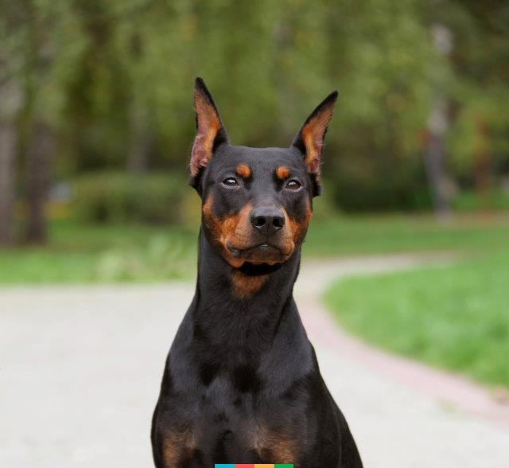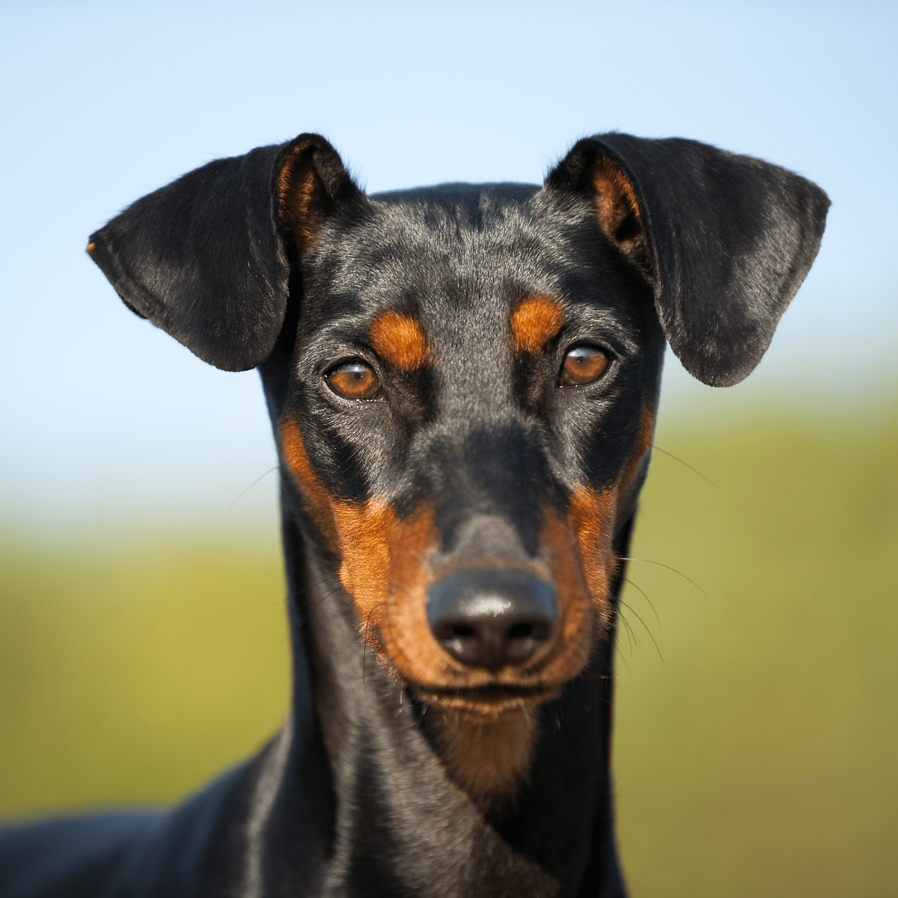
морде: Незначительный, но отчетливо выраженный. Мочка носа хорошо развитая, всегда черная. Морда заканчивается тупым клином. Спинка носа прямая. Губы: черные, гладкие, плотно прилегающие к челюстям, углы губ закрыты.
Челюсти/ Зубы. Массивные верхняя и нижняя челюсти. Полный ножницеобразный прикус (42 здоровых белых зуба в соответствии с зубной формулой) отлично развит и плотно сомкнут. Жевательные мышцы сильно развиты, при этом скулы не искажают ровного контура.
Глаза.Темные, овальные, с черной пигментацией. Веки плотно прилегающие.
Уши. Крепкие, стоячие, купированные, допускаются собаки и с не купированными ушами. Не купированные уши - висящие на хряще, высоко посаженные, V-образной формы, внутренними краями прилегающие к скулам, повернуты вперед к вискам. Параллельные сгибы ушей не должны возвышаться над верхней точкой черепа.
ШЕЯ. Благородно изогнутая, не слишком короткая, плавно переходящая в холку, без заметной границы основания. Сухая, без подвеса и подгрудка. Кожа на горле прилегает плотно, без образования складок.
КОРПУС. Линия верха. От холки слегка ниспадает к крупу. Холка образует высшую точку линии верха. Спина крепкая, короткая, упругая. Поясница короткая, крепкая, глубокая. Расстояние от последнего ребра до бедра короткое, что делает собаку зрительно очень компактной. Круп слегка округлый, незаметно переходящий в основание хвоста. Грудь умеренно широкая, овального сечения, доходящая до локтей. Передняя часть груди заметно выступает. Линия низа и живот- пах не слишком подтянут, образует с нижней частью грудной клетки изящно изогнутую линию.
ХВОСТ. Купированный и естественной длины, саблевидный или серповидный.
ПЕРЕДНИЕ КОНЕЧНОСТИ. При взгляде спереди передние конечности крепкие
Лопатки прочно прилегают к грудной клетке, по обе стороны лопаточного гребня очень мускулистые, возвышаются над остистыми отростками грудных позвонков; максимально косо поставленные, образуют с горизонталью угол около 50 градусов. Плечи плотно прилегают к корпусу, крепкие, мускулистые, образуют с лопатками угол приблизительно в 95 градусов - 100 градусов. Локти плотно прилегающие, не развернутые ни внутрь, ни наружу. Предплечья сильно развитые, очень мускулистые. При взгляде спереди и сбоку совершенно прямые. Запястья крепкие и прочные. Пясти крепкие, слегка пружинистые. При взгляде спереди вертикальные, при взгляде сбоку слегка наклонные. Передние лапы Короткие и округлые, пальцы в комке, сводчатые (кошачьи лапы), с упругими подушечками и короткими, черными и крепкими когтями.
ЗАДНИЕ КОНЕЧНОСТИ. При взгляде сбоку - оттянуты назад, при взгляде сзади - параллельные, но не узкого постава. Бедра умеренно длинные, широкие и очень мускулистые. Коленные суставы не развернуты ни внутрь, ни наружу. Голени длинные, крепкие, жилистые, переходящие в сильные скакательные суставы. Скакательные суставы: С хорошо выраженными углами, крепкие, устойчивые, не развернуты ни внутрь, ни наружу. Плюсны короткие и отвесные. Задние лапы немного длиннее, чем передние лапы. Пальцы короткие, сводчатые, в комке; когти короткие и черные. ПОХОДКА/ДВИЖЕНИЯ.Немецкий пинчер – типичный рысак. Во время бега спина остается устойчивой и ровной. Движения гармоничные, уверенные, сильные, свободные, с большим, размашистым шагом. Пинчеру присущ характерный для рысака широкий, легкий, плавный бег с сильным толчком задних и свободным выбросом передних конечностей.
КОЖА. Плотно прилегающая по всему корпусу.
ШЕРСТНЫЙ ПОКРОВ. Шерсть короткая, густая, гладкая, хорошо прилегающая и блестящая, без залысин.
ОКРАС. Сплошной окрас- рыжевато-оленьего оттенка (от рыжевато-коричневого до темного рыже-коричневого).
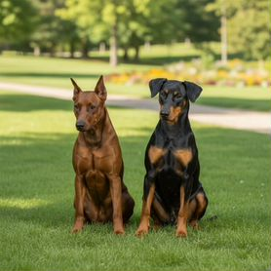

Черный с подпалинами (блестящий черный окрас с рыжими или коричневыми отметинами). Отметины должны быть максимально темными, насыщенными и четко очерченными. Для пинчера характерно следующее распределение отметин на корпусе- над глазами, под горлом, на пястях, на лапах, с внутренней стороны задних конечностей и под основанием хвоста; два ровных, четко разделенных треугольника на груди.
РОСТ и ВЕС.
Высота в холке -у кобелей и сук: от 45 до 50 см.
Вес - у кобелей и сук: от 14 до 20 кг.
НЕДОСТАТКИ. Любое отклонение от вышеназванных пунктов считается недостатком, степень которого определяется тем, насколько сильно он отличается от стандарта -
Грубое или легкое сложение, коротконогость или высоконогость. Тяжелый или округлый череп. Морщины на лбу. Короткая, заостренная или узкая морда. Прямой (клещеобразный) прикус. Светлые, слишком мелкие или слишком крупные глаза. Низко посаженные или слишком длинные, не симметрично поставленные уши. Сильно выступающие скулы или скуловые дуги. Подгрудок. Слишком длинная, сутулая или мягкая спина. Горбатая спина. Скошенный круп. Длинные лапы. Движение иноходью. Гарцующие движения. Редкая шерсть. Черный ремень по хребту, темный чепрак, осветленный или бледный окрас. Отклонение от стандартного роста до 1 см в ту или иную сторону. Нарушение полового диморфизма (например: кобели в сучьем типе). Легкость сложения. Голова в форме яблока. Линии лба и моды не параллельны. Вывернутые локти. Задние конечности прямые или со спрямленными скакательными суставами. Сближенные скакательные суставы. Отклонение от стандартного роста в ту или иную сторону более 1 см, но менее 3 см.
ДИСКВАЛИФИЦИРУЮЩИЕ ПОРОКИ –
Агрессивность или трусость. Любая собака, явно показывающая физические или поведенческие отклонения должна быть дисквалифицирована.
Дефекты прикуса - недокус, перекус, перекос пасти. Длинная, волнистая шерсть, не стандартный окрас. Разные глаза. Отклонение от стандартного роста в ту или иную сторону более чем на 3 см. Крипторхизм односторонний или полный.

Кобели должны иметь два нормально развитых и полностью опущенных в мошонку семенника.

